

Výzkum veřejného mínění 2014
Krajské ředitelství policie Středočeského kraje

Č. j. KRPS-116892-2/ČJ-2014-0100PI

Praha 9. června 2014

Obsah
1 Základní informace 3
1.1 Cíl výzkumu 4
1.2 Metodologie 4
1.3 Charakteristika výzkumného souboru 5
1.4 Realizace 6
2 Hlavní závěry 7
3 Detailní závěrečná zpráva 8
3.1 Bezpečnost v místě bydliště 8
3.2 Hodnocení práce krajského ředitelství 14
3.2.1 Celková spokojenost 16
3.2.2 Hodnocení jednání a chování policistů 17
3.2.3 Korupční jednání 20
3.2.4 Spokojenost při vyřizování oznámení události 21
3.2.5 Dohled nad bezpečností a plynulostí silničního provozu 24
3.2.6 Ochrana bezpečnosti osob a majetku 26
3.3 Informovanost 27
4 Územní odbory 30

Základní informace
Z pohledu Modelu excelence EFQM „Excelentní organizace souhrnně měří a dosahují vynikající výsledky s ohledem na své zákazníky.“
Na základě pokynu ředitele Krajského ředitelství policie Středočeského kraje (dále jen „KŘP“) plk. JUDr. Václava Kučery zpracovalo oddělení tisku a prevence projekt pro kvantitativní výzkum veřejného mínění (dále jen „výzkum“), který byl 1. dubna 2014 ředitelem KŘP schválen (č. j. KRPS-116892-1/ČJ-2014-0100PI). Výzkum byl realizován oddělením tisku a prevence. Výzkum byl proveden na reprezentativním vzorku 2003 respondentů. Byla zpracována analýza dat – komparace mezi územními odbory a vývoj v čase. Teritorium územních odborů Benešov, Beroun, Kladno, Kolín, Kutná Hora, Mělník, Mladá Boleslav, Nymburk, Příbram, Rakovník je shodné s územím okresu, území okresů Praha-východ a Praha-západ je rozděleno do územních odborů Praha venkov-jih, Praha venkov-východ, Praha venkov-západ (dále jen „teritorium územního odboru“).

Technické parametry
Realizátor: Krajské ředitelství policie Středočeského kraje
Termín terénního šetření: 7. 4. - 2. 5. 2014
Výběr respondentů: Kvótní výběr, náhodný výběr v terénu
Kvóty: Region (kraj, okres), pohlaví, věk
Zdroj dat pro kvótní výběr: Český statistický úřad
Reprezentativa: Obyvatelstvo ve věku od 20 let
Počet dotázaných: 2003
Metoda sběru dat: Osobní rozhovor policisty oddělení tisku a prevence s respondentem
Výzkumný nástroj: Dotazník

Obdobný výzkum proběl již v roce 2004 (agentura STEM/MARK, a. s. – 6424 respondentů z celé ČR) a 2007 (Ipsos Tambor-1922 respondentů
ze Středočeského kraje). Výsledky obou výzkumů byly v té době předány ředitelům Policie ČR okresních ředitelství a byly dostupné v síti intranet na webových stránkách Kanceláře podpory kvality. Od roku 2009 je výzkum realizován vlastními zdroji a prostředky KŘP (vedeno pod č. j. PSC-20461/ČJ-2008-KK, KRPS-4118/ČJ-2010-0100KK, KRPS-1103-2/ČJ-2011-0100SP, KRPS-105383-2/ČJ-2012-0100KR, KRPS-129621-2/ČJ-2013-0100PI.
Implementace monitoringu spokojenosti externího zákazníka s poskytovanou službou zajišťuje v pravidelném ročním intervalu získávat reálná data, na jejichž základě lze identifikovat silné stránky a oblasti pro zlepšení a přijímat manažerská rozhodnutí na základě faktů. Toto měření však není možné využívat jako jediný a izolovaný indikátor spokojenosti externího zákazníka. Je žádoucí míru spokojenosti externího zákazníka sledovat pomocí vhodné kombinace několika indikátorů (ukazatelů). I u pozitivních zjištění je vhodné hledat příčiny a zjišťovat, zda se nejedná pouze o nahodilý jev.
Spokojenost s činností Policie ČR v místě bydliště také pravidelně monitoruje Centrum pro výzkum veřejného mínění Sociologického ústavu Akademie věd ČR, v.v.i. v rámci hlavního výzkumného projektu Naše společnost. Tisková zpráva ze dne 10. prosince 2013 je v příloze číslo 2 tohoto materiálu.

Cíl výzkumu
Cílem výzkumu je zmapovat spokojenost vnějšího zákazníka KŘP. Pojem vnější zákazník pro potřeby výzkumu představuje občana Středočeského kraje (dále jen „občan“). Jednotlivé otázky směřují do oblastí:
  - Bezpečnost v místě bydliště.
  - Hodnocení práce KŘP.
  - Míra informovanosti o práci policie KŘP.

Metodologie
Při plánování a realizaci studie bylo vycházeno z metodologie doporučované pro realizaci výzkumu, a to s ohledem na jednotlivé fáze. K provedení studie byla použita technika nestandardizovaného dotazníku tak, aby byla zajištěna návaznost na kvantitativní výzkum realizovaný společností Ipsos Tambor v roce 2007 a na výzkumy krajského ředitelství 2009 , 2010, 2011 a 2012, 2013.

Dotazování bylo zajištěno dvěma způsoby:

a) Dotazování policisty oddělení tisku a prevence metodou „face to face“.
Odpovědi respondentů byly manuelně převedeny do datové matice (transformace slovního vyjádření na čísla tabulky Microsoft Excel) a data byla zpracována v programu SPSS.
Použitý dotazník má tři části. První část obsahuje oslovení respondenta. Druhá část obsahuje třídící kategorie (pohlaví, věk, lokalizace územního celku). Třetí část obsahuje výroky směřující do oblastí uvedených v části ad 1).
Validita dat je ovlivněna vztahem dotazovaného k zadavateli a důvěrou respondenta k prováděnému šetření. Současně je validita dat zásadním způsobem ovlivněna mírou serióznosti a odpovědnosti pracovníků oddělení tisku a prevence při dotazování, mírou serióznosti v přístupu k náhodnému výběru respondentů a komunikačními dovednostmi tazatele. Odpovědi vypovídají o subjektivním vnímání ze strany respondenta.

b) Dotazování formou elektronického dotazování prostřednictvím aplikace Google Docs na internetových stránkách středočeské policie.

Charakteristika výzkumného souboru
Je jasným faktem, že 100% spolehlivost dat může být garantována pouze při oslovení všech obyvatel Středočeského kraje. Tento počet je příliš vysoký na to, aby mohli být osloveni všichni. Spolehlivost dat je zajištěna reprezentativním složením výběrového vzorku, který svým složením dle vybraných znaků reprezentuje vybrané sociologické skupiny.
Ze základního souboru (všichni občané Středočeského kraje) o počtu 1279345 jednotek (oproti roku 2011 - 1 264 978 jednotek ) byla vymezena statistická jednotka (občané starší 20- ti let) o velikosti 1011604 jednotek (oproti roku 2011 - 999967 jednotek). Ke stanovení výběrové jednotky a zajištění reprezentativnosti vzorku byla použita technika záměrného proporčního kvótního výběru, na který bude navazovat náhodný výběr (dotazování pracovníků oddělené tisku a prevence v terénu, teritoriu územního odboru). Ke zpracování výběrové jednotky proporčním kvótním výběrem byla využita data Českého statistického úřadu složení obyvatel Středočeského kraje podle věku. Při záměrném kvótním výběru bylo postupováno tak, aby měl výběrový soubor shodnou strukturu podle znaků jako základní statistická jednotka. Struktura výběrového souboru byla proporčně stanovena podle pohlaví
a sociálních skupin (mladí 20-29 let, produktivní věk 30-59 let, senioři 60+ let). Reprezentativnost výběrového souboru byla zajištěna kvótním výběrem podle proporcí jednotlivých územních odborů.

Tab. 1: Složení výběrového souboru-četnost v jednotlivých sociálních skupinách

Územní odbor | Muži 20-29 | Muži 30-59 | Muži 60+ | Ženy 20-29 | Ženy 30-59 | Ženy 60+ | R
Benešov | 12 | 42 | 20 | 12 | 40 | 25 | 151
Beroun | 11 | 38 | 17 | 10 | 37 | 22 | 135
Kladno | 20 | 70 | 31 | 19 | 69 | 42 | 251
Kolín | 13 | 43 | 19 | 12 | 40 | 26 | 153
Kutná Hora | 10 | 33 | 15 | 9 | 31 | 20 | 118
Mělník | 14 | 47 | 20 | 13 | 44 | 26 | 164
Mladá Boleslav | 17 | 57 | 23 | 16 | 52 | 30 | 195
Nymburk | 12 | 41 | 18 | 12 | 41 | 24 | 148
Praha-východ | 10 | 40 | 15 | 10 | 40 | 19 | 134
Praha-západ | 12 | 46 | 17 | 12 | 46 | 22 | 155
Praha - jih | 10 | 39 | 15 | 10 | 39 | 18 | 131
Příbram | 15 | 50 | 23 | 14 | 48 | 30 | 180
Rakovník | 8 | 25 | 11 | 7 | 23 | 14 | 88
Celkem |  |  |  |  |  |  | 2003

Realizace

Tab. 2: Harmonogram činností

 | Činnost | Termín | Zodpovídá
1. | Příprava výzkumu | březen 2014 | OTP
 | Zpracování úvodu a metodiky | březen 2014 | OTP
 | Výběr šetřených jednotek (tvorba výběrového souboru) | březen 2014 | OTP
 | Formulace otázek a sestavování dotazníku | březen 2014 | OTP
 | Schválení projektu | březen 2014 | Ř (ZŘ) | .
 | Školení OTP | březen 2014 | OTP
 | Medializace výzkumu | duben 2014 | OTP
 | Tisk dotazníků | duben 2014 | OTP
2. | Realizace | 7. 4. – 2. 5. 2014 | OTP
 | Dotazování | 7. 4. – 2. 5. 2014 | OTP
 | Kontrola úplnosti dotazníků, kontrola dodržení struktury výběrového vzorku | Průběžně | OTP
 | Zpracování datové matice pro SPSS(kódování odpovědí, zpracování odpovědí do tabulky MS Excell) | květen 2014 | OTP
 | Zpracování v SPSS (tabulky, grafy) | květen 2014 | OTP
 | Analýza informací, závěrečná zpráva | květen 2014 | OTP
3. | Prezentace výsledků | červen 2014 | management, OTP
 | Intranet | červen 2014 | OTP
 | Internet | červen 2014 | OTP
 | Regionální tisk, Policista a další | červen 2014 | OTP
 | Tisková konference | červen 2014 | OTP, management
 | Porada | červen 2014 | Management KŘ, ÚO

Hlavní závěry
Na základě výsledků výzkumu lze konstatovat, že celková spokojenost s činností KŘP je na vysoké úrovni, neboť výrazně převládá s činností policie spokojenost nad nespokojeností. Celkovou spokojenost (graf 12) vyjádřilo 88% obyvatel. Jedná se o hodnotu vyšší než v roce 2013, ta byla v roce 2013 80,4%. Z toho lze vyčíst stoupající trend se spokojeností obyvatel s činností KŘP. Spokojenost s činností KŘP se statisticky liší v závislosti na teritoriu (graf 11).
S ohledem na hodnocení spokojenosti dle vybraných znaků spokojenosti (graf 43) lze konstatovat, že nejvýraznější oblastí pro zlepšení je ochrana bezpečnosti a majetku, dohled nad bezpečností a plynulostí silničního provozu, informování občanů o činnosti policie a o bezpečnostní situaci. Rozdíly mezi územními odbory jsou významné. Celkem 67,4% obyvatel si myslí, že policisté ve Středočeském kraji dostatečně chrání bezpečnost osob a majetku. Celkem 73% obyvatel si myslí, že policisté ve Středočeském kraji dostatečně dohlíží na bezpečnost a plynulost silničního provozu, přičemž v obou výše zmíněných oblastech byl zaznamenán vzrůstající trend oproti roku 2012. Podrobnější analýza vypovídá o rozdílech mezi jednotlivými teritorii.
Pokud dotázaní vypovídali o pocitu bezpečí v místě bydliště, je podíl kladných odpovědí na vysoké úrovni, neboť výrazně převládá podíl obyvatel, kteří se cítí bezpečně v místě bydliště. Celkem se cítí bezpečně v místě bydliště 85% obyvatel, což nasvědčuje o zlepšení pocitu bezpečí obyvatel Středočeského kraje oproti roku 2013. Pocit bezpečí se statisticky liší v závislosti na teritoriu (graf 1). Vývoj jednotlivých obav obyvatel se liší v závislosti na mikroregionu (viz grafy 2-9).
Oblast jednání a chování lze považovat za velmi dobrou, neboť pozitivní hodnocení policistů dle vybraných znaků (policista byl zdvořilý, ochotný
a upravený, významně převyšuje hodnocení negativní (graf 13). V oblasti informovanosti policistů byl zaznamenán výrazný nárůst kladných odpovědí, a to z 80,6% (2013) na 93,7% (2014). Současně byly zjištěny 3 případy požadavku policisty o úplatek, a to v rámci teritorií územních odborů Kolín, Nymburk, a Rakovník. V oblasti korupčního jednání se situace velmi zlepšila a oproti ostatním rokům výrazně klesla. V roce 2009 (zjištěno 17 případů), 2010 (zjištěno 14 případů), 2011 (zjištěné 2 případy). Výjimku v oblasti korupčního jednání tvoří rok 2012, kdy byl zjištěn pouze jeden případ požadavku policisty o úplatek. Hodnocení přístupu policistů k občanovi, se statisticky liší v závislosti na teritorium (graf 13-18).
Spokojenost obyvatel s reakcí na ohlášenou událost dle vybraných znaků spokojenosti-rychlost reakce, ochota pomoci, profesionální přístup, množství informací o dalším postupu převažuje nad nespokojeností (graf 19). Přesto lze konstatovat, že nejméně byli obyvatelé Středočeského kraje spokojeni s množstvím informací o postupu policie. Spokojenost s reakcí policistů na ohlášenou událost se statisticky liší mezi jednotlivými teritorii (graf 20-23).
Opětovně bylo zjištěno, že obyvatelé Středočeského kraje příliš nesledují webové stránky KŘP (graf 27). Celkem 16,7% obyvatel sleduje webové stránky KŘP, přičemž z hlediska vývoje v čase lze konstatovat nevýznamné statistické rozdíly. V roce 2010 bylo zjištěno, že webové stránky sledovalo 13,8% obyvatel. V roce 2011 bylo zjištěno, že webové stránky sleduje 19,7% obyvatel, v roce 2012 16,4% a v roce 2013 stránky sledovalo 15,3%. K tomuto zjištění lze doporučit přesnější a aktuální měření formou měření sledovanosti webových stránek.
Dalším znakem spokojenost obyvatel Středočeského kraje s činností KŘP je míra informovanosti o činnosti KŘP a o bezpečnostní situaci.
Za období let 2004-2010 byl zaznamenán pozitivní trend v informovanosti obyvatel o činnosti Středočeské policie, přičemž v roce 2011 bylo zaznamenáno maximum kladných odpovědí, a to 72,4%. V roce 2013 bylo zjištěno celkem 72,1% kladných odpovědí (graf 28).
Hodnocení jednotlivých územních odborů dle znaků spokojenosti je uvedeno v kapitole 4, graf 30-42.

Elektronické dotazování probíhalo formou aplikace Google Docs na internetových stránkách středočeské policie souběžně s dotazováním formou „face to face“ a jeho výsledky jsou uvedeny v příloze č. 1 tohoto materiálu. Lze konstatovat, že oproti elektronickému dotazování v roce 2013 se podařilo zajistit vyšší počet respondentů (90 respondentů), bohužel se však nejedná o dostatečný počet k docílení reprezentativnosti výběrového vzorku.

Detailní závěrečná zpráva

Bezpečnost v místě bydliště

Graf 1: Cítíte se bezpečně v místě Vašeho bydliště?

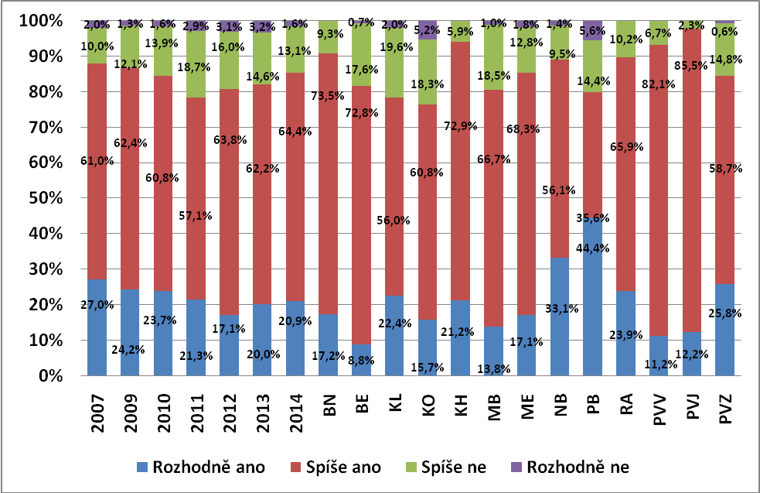
Graf 2: Cítíte se bezpečně v místě Vašeho bydliště – územní odbory období let 2010-2014

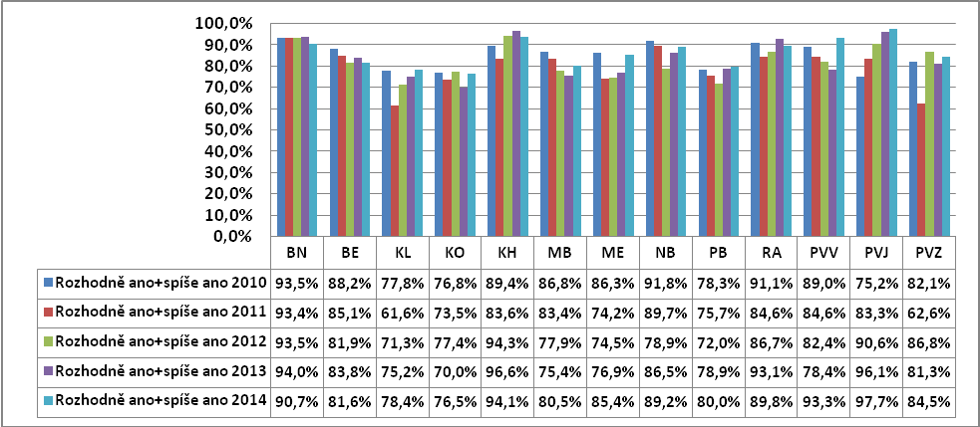

Graf 3: Obava – vandalství, poškození věci

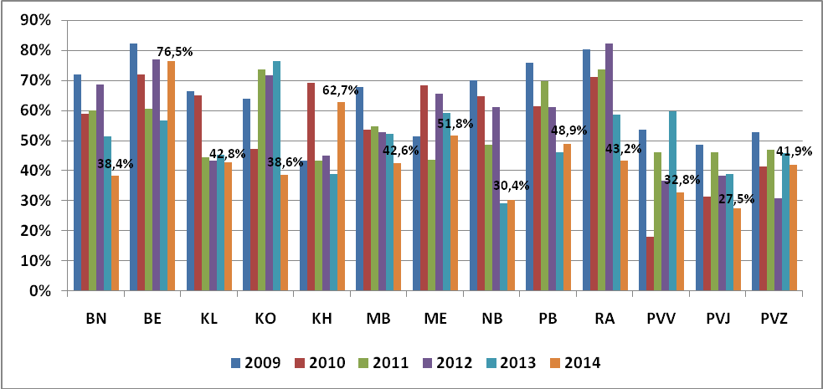

Graf 4: Obava – vloupání do bytu/domu

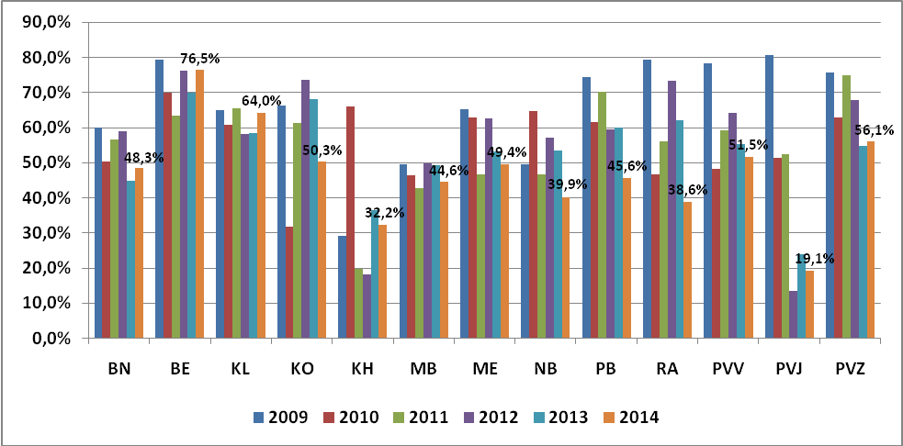
Graf 5: Obava – vloupání do vozidla

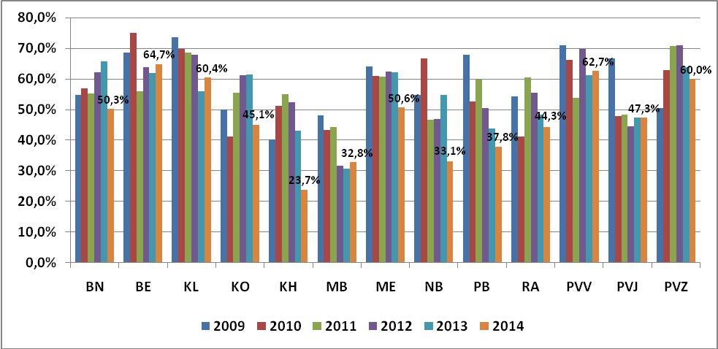

Graf 6: Obava - krádež vozidla/motocyklu

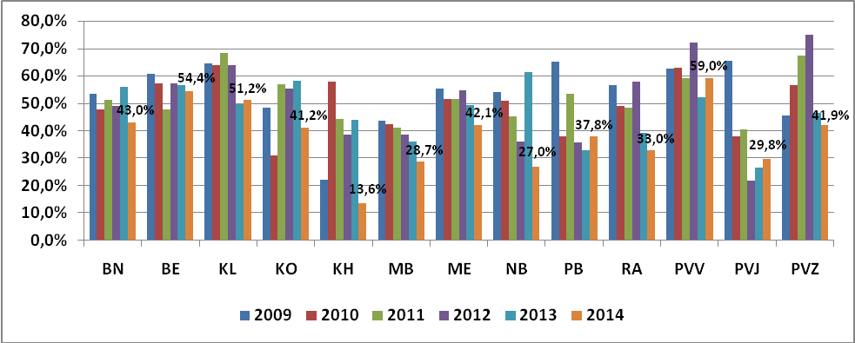
Graf 7: Obava - krádež kola

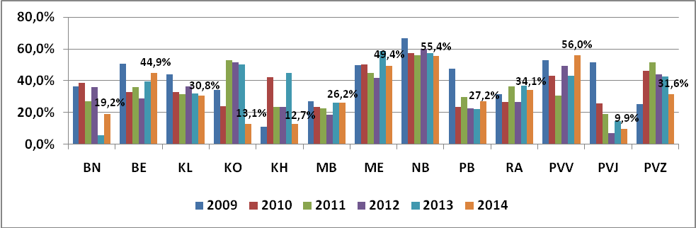

Graf 8: Obava – kapesní krádež

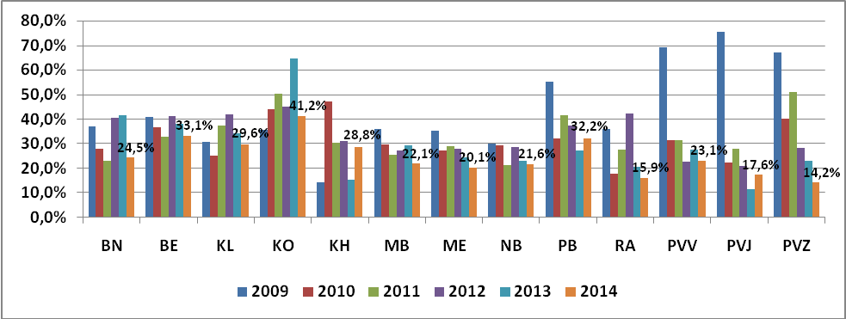
Graf 9: Obava - fyzické napadení, ublížení na zdraví

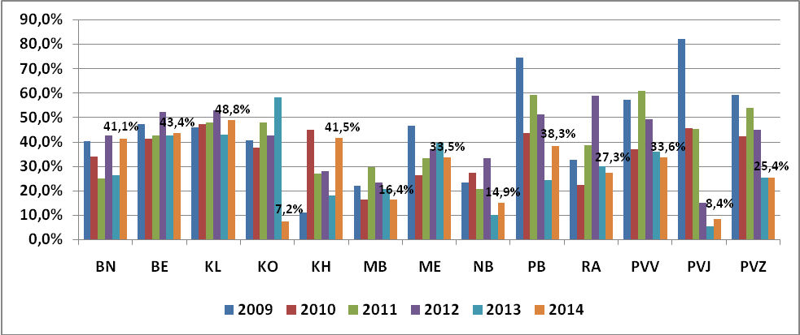

Graf 10: Myslíte si, že pokud budete v místě Vašeho bydliště potřebovat naléhavě pomoc Policie ČR, bude Vám rychle a účinně poskytnuta?

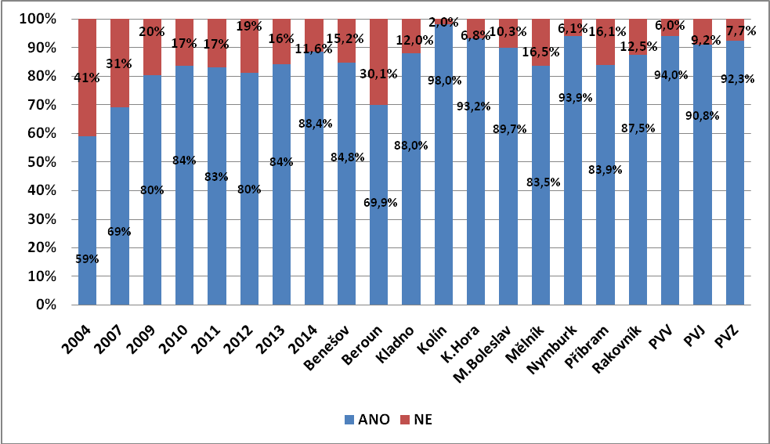
Graf 11: Myslíte si, že pokud budete v místě Vašeho bydliště potřebovat naléhavě pomoc Policie ČR, bude Vám rychle a účinně poskytnuta – vývoj v čase.
(podíl kladných odpovědí)

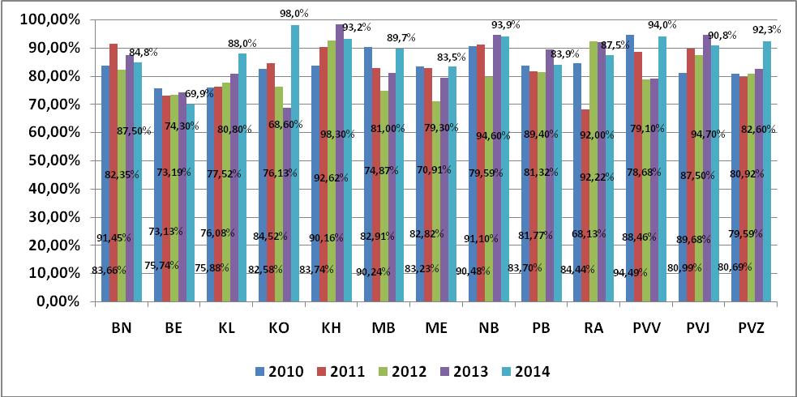

Hodnocení práce krajského ředitelství

Celková spokojenost

Graf 12: Jste celkově spokojen/a s prací Policie ČR v místě bydliště?

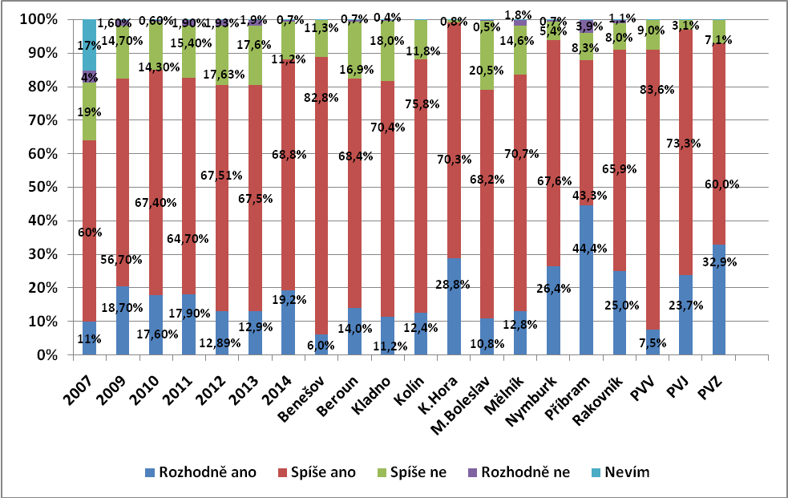

Hodnocení jednání a chování policistů

Graf 13: Charakteristika policisty vývoj 2010-2014

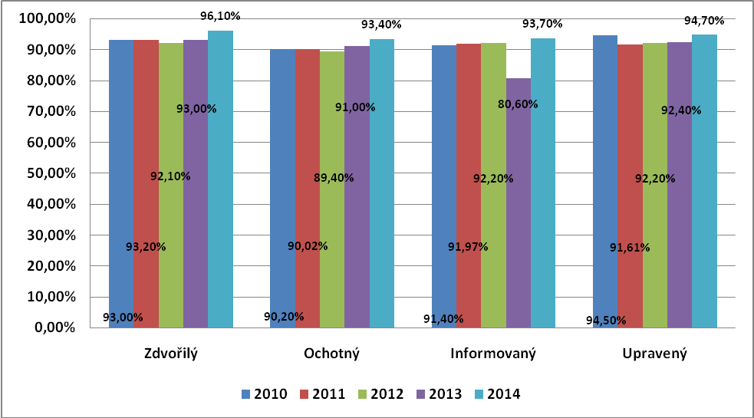

Graf 14: Při jednání byl policista zdvořilý

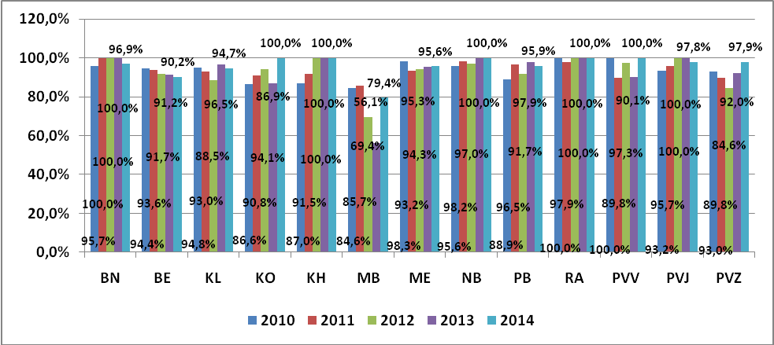
Graf 15: Policista byl ochotný

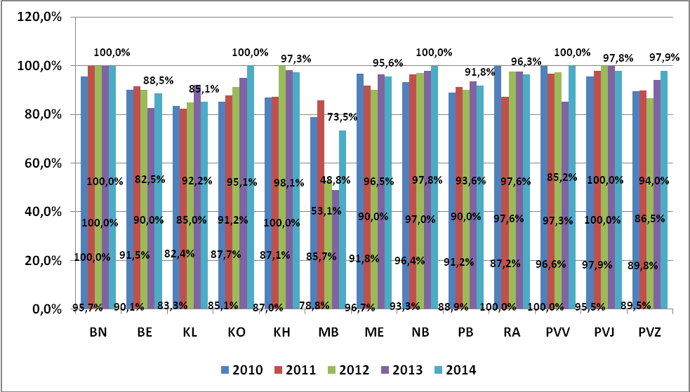

Graf 16: Policista byl informovaný

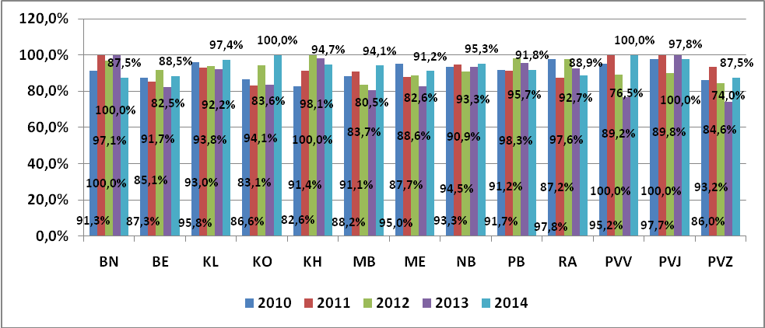
Graf 17: Policista byl upravený

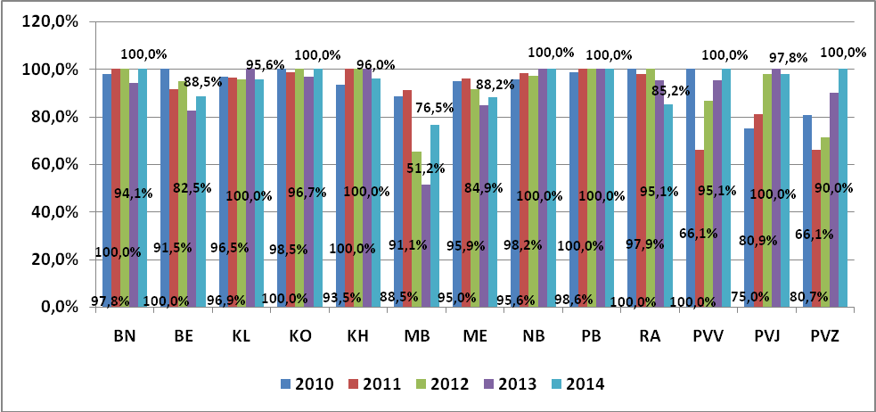

Korupční jednání
Graf 18: Policista požadoval úplatek

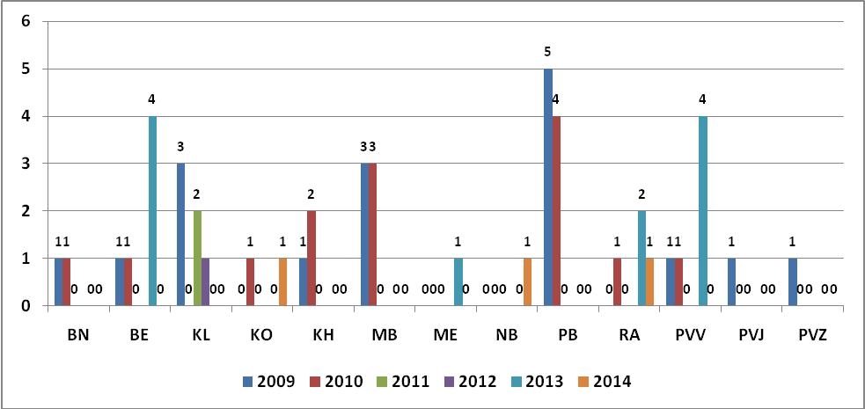

Spokojenost při vyřizování oznámení události

Graf 19: Spokojenost s reakcí na oznámení

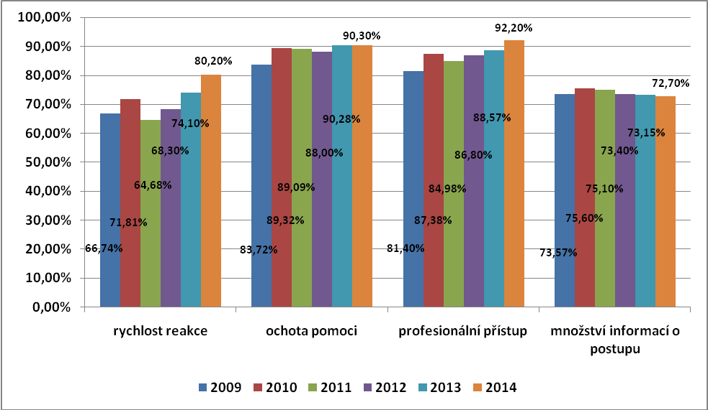

Graf 20: Spokojenost s rychlostí reakce na ohlášenou událost

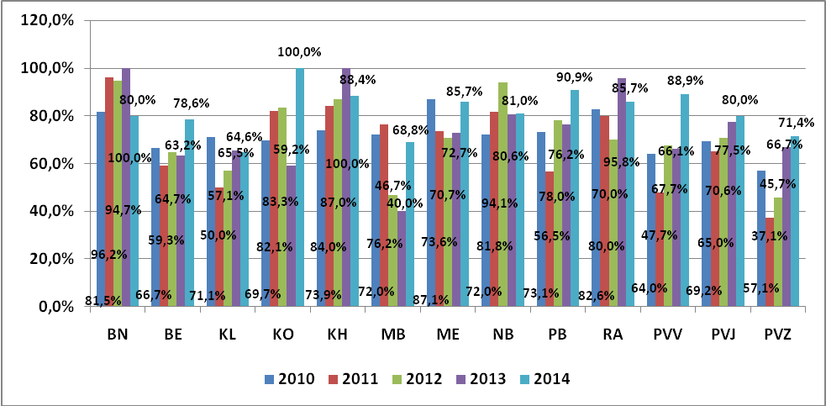

Graf 21: Spokojenost s ochotou pomoci

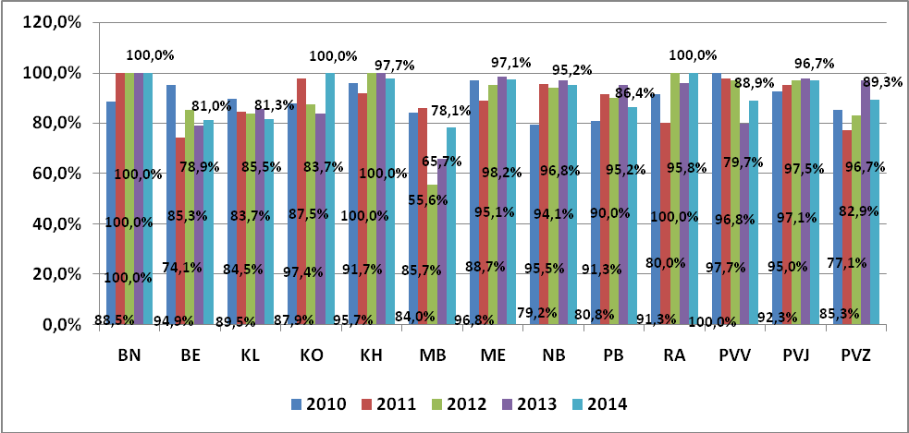
Graf 22: Spokojenost s profesionálním přístupem

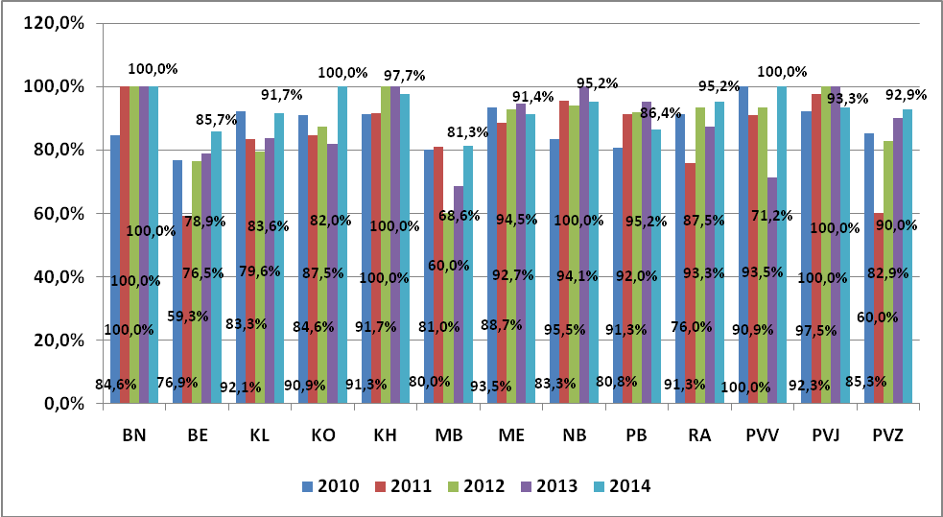

Graf 23: Spokojenost s množstvím informací o postupu policie

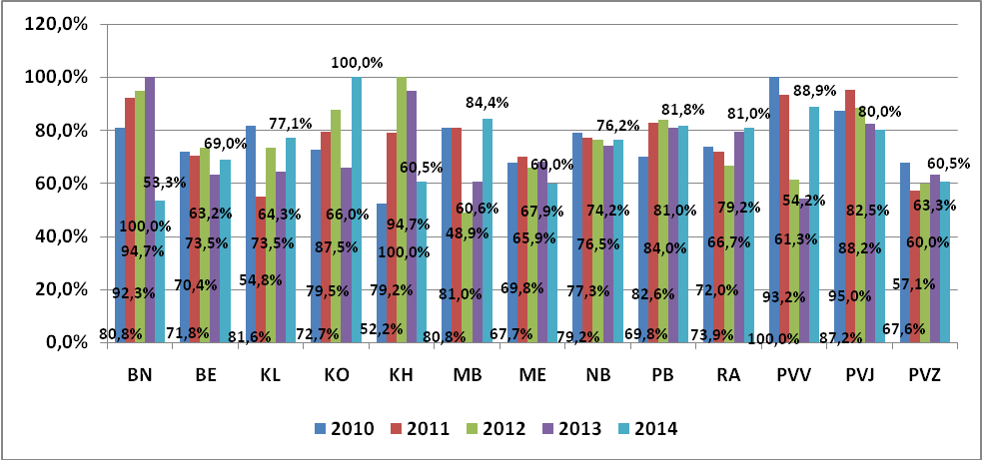

Dohled nad bezpečností a plynulostí silničního provozu

Graf 24: Myslíte si, že policisté ve Středočeském kraji dostatečně dohlíží na bezpečnost a plynulost silničního provozu?

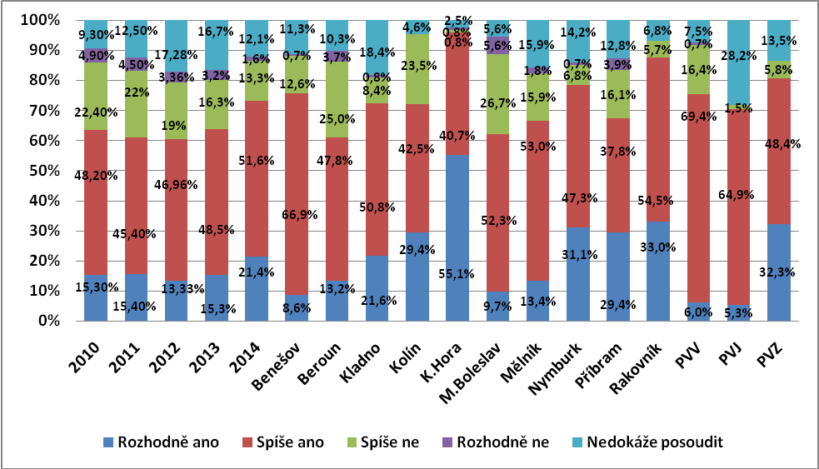
Graf 25: Myslíte si, že policisté ve Středočeském kraji dostatečně dohlíží na bezpečnost a plynulost silničního provozu?
(podíl kladných odpovědí)

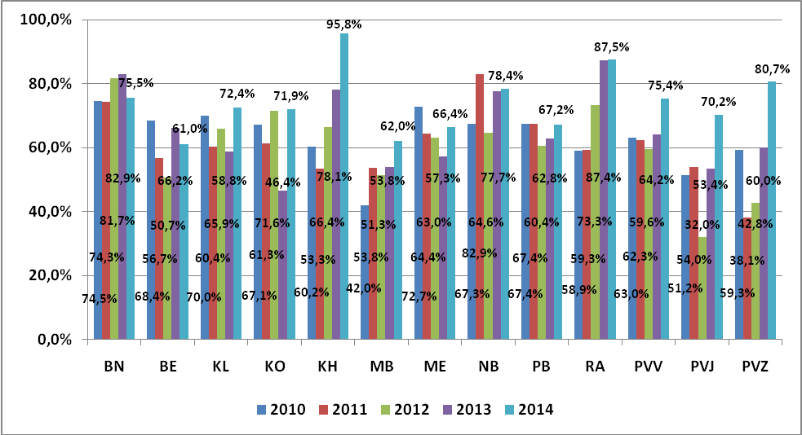

Ochrana bezpečnosti osob a majetku

Graf 26: Myslíte si, že policisté ve Středočeském kraji dostatečně chrání bezpečnost osob a majetku?

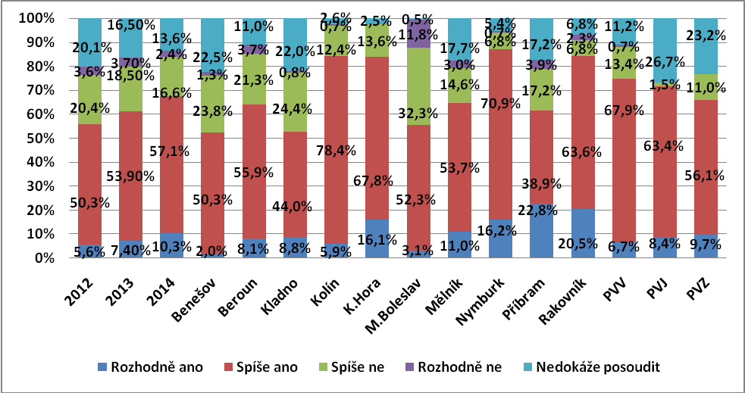

Informovanost
Graf 27: Sledovanost www

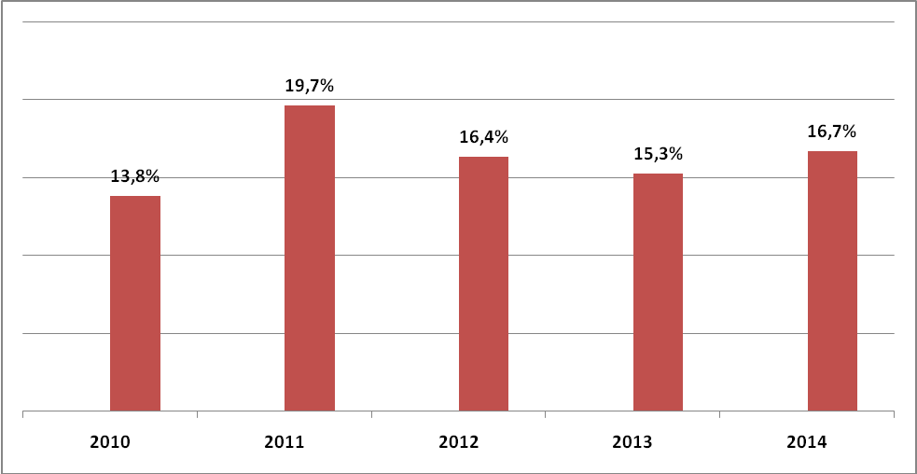

Graf 28: Myslíte si, že Středočeská policie dostatečně informuje o své činnosti?

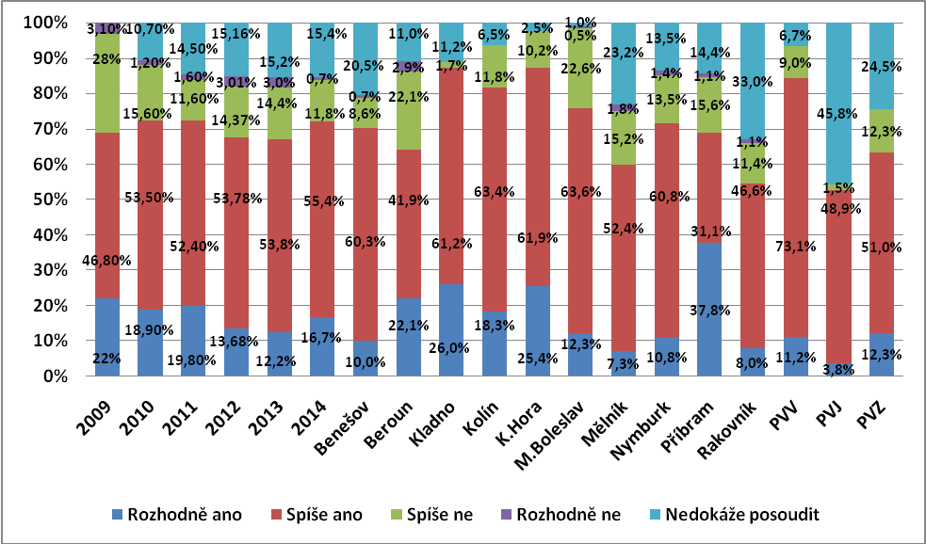
Graf 29: Myslíte si, že Středočeská policie dostatečně informuje občany o bezpečnostní situaci?

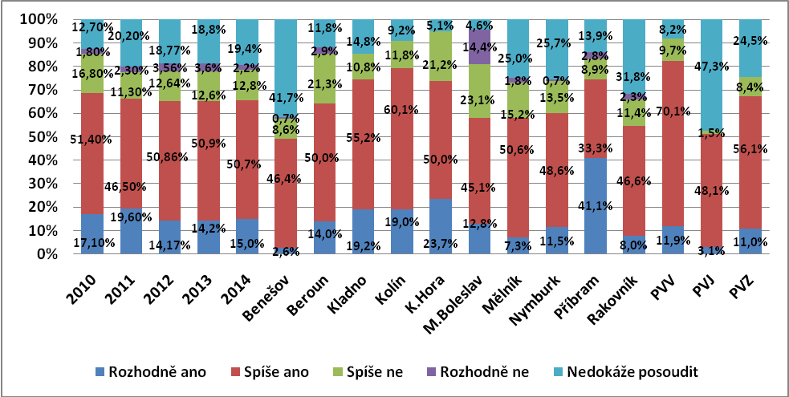

Územní odbory-hodnocení dle znaků spokojenosti

Graf 30: KŘP Územní odbor Benešov

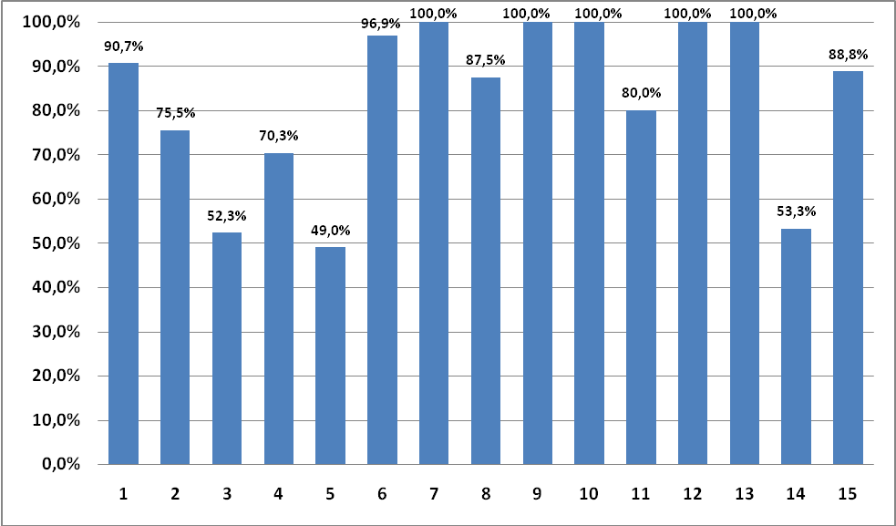

Znak:
1 Cítíte se bezpečně v místě Vašeho bydliště? (Rozhodně ano+spíše ano)
2 Myslíte si, že policisté ve Středočeském kraji dostatečně dohlíží na bezpečnost a plynulost silničního provozu? (Rozhodně ano+spíše ano)
3 Myslíte si, že policisté ve Středočeském kraji dostatečně chrání bezpečnost osob a majetku? (Rozhodně ano+spíše ano)
4 Myslíte si, že Středočeská policie dostatečně informuje občany o své činnosti? (Rozhodně ano+spíše ano)
5 Myslíte si, že Středočeská policie dostatečně informuje občany o bezpečnostní situaci? (Rozhodně ano+spíše ano)
6 Jednání s policistou - policista byl zdvořilý (ano)
7 Jednání s policistou – policista byl ochotný (ano)
8 Jednání s policistou – policista byl informovaný (ano)
9 Jednání s policistou – policista byl upravený (ano)
10 Jednání s policistou – policista nepožadoval úplatek
11 Spokojenost s reakcí na oznámení – spokojenost s rychlostí (ano)
12 Spokojenost s reakcí na oznámení – spokojenost s ochotou policistů pomoci (ano)
13 Spokojenost s reakcí na oznámení – spokojenost s profesionálním přístupem (ano)
14 Spokojenost s reakcí na oznámení – spokojenost s množstvím informací o postupu policie (ano)
15 Celková spokojenost s prací Policie v místě bydliště (Rozhodně ano+spíše ano)

Graf 31: KŘP Územní odbor Beroun

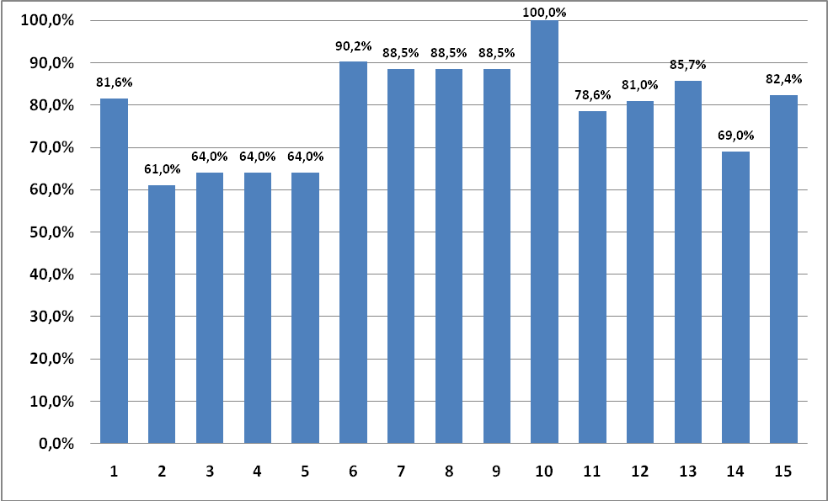

Znak:
1 Cítíte se bezpečně v místě Vašeho bydliště? (Rozhodně ano+spíše ano)
2 Myslíte si, že policisté ve Středočeském kraji dostatečně dohlíží na bezpečnost a plynulost silničního provozu? (Rozhodně ano+spíše ano)
3 Myslíte si, že policisté ve Středočeském kraji dostatečně chrání bezpečnost osob a majetku? (Rozhodně ano+spíše ano)
4 Myslíte si, že Středočeská policie dostatečně informuje občany o své činnosti? (Rozhodně ano+spíše ano)
5 Myslíte si, že Středočeská policie dostatečně informuje občany o bezpečnostní situaci? (Rozhodně ano+spíše ano)
6 Jednání s policistou - policista byl zdvořilý (ano)
7 Jednání s policistou – policista byl ochotný (ano)
8 Jednání s policistou – policista byl informovaný (ano)
9 Jednání s policistou – policista byl upravený (ano)
10 Jednání s policistou – policista nepožadoval úplatek
11 Spokojenost s reakcí na oznámení – spokojenost s rychlostí (ano)
12 Spokojenost s reakcí na oznámení – spokojenost s ochotou policistů pomoci (ano)
13 Spokojenost s reakcí na oznámení – spokojenost s profesionálním přístupem (ano)
14 Spokojenost s reakcí na oznámení – spokojenost s množstvím informací o postupu policie (ano)
15 Celková spokojenost s prací Policie v místě bydliště (Rozhodně ano+spíše ano)

Graf 32: KŘP Územní odbor Kladno

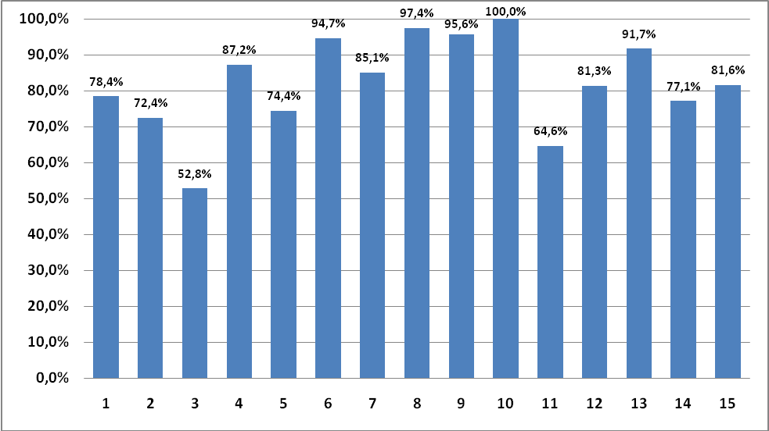

Znak:
1 Cítíte se bezpečně v místě Vašeho bydliště? (Rozhodně ano+spíše ano)
2 Myslíte si, že policisté ve Středočeském kraji dostatečně dohlíží na bezpečnost a plynulost silničního provozu? (Rozhodně ano+spíše ano)
3 Myslíte si, že policisté ve Středočeském kraji dostatečně chrání bezpečnost osob a majetku? (Rozhodně ano+spíše ano)
4 Myslíte si, že Středočeská policie dostatečně informuje občany o své činnosti? (Rozhodně ano+spíše ano)
5 Myslíte si, že Středočeská policie dostatečně informuje občany o bezpečnostní situaci? (Rozhodně ano+spíše ano)
6 Jednání s policistou - policista byl zdvořilý (ano)
7 Jednání s policistou – policista byl ochotný (ano)
8 Jednání s policistou – policista byl informovaný (ano)
9 Jednání s policistou – policista byl upravený (ano)
10 Jednání s policistou – policista nepožadoval úplatek
11 Spokojenost s reakcí na oznámení – spokojenost s rychlostí (ano)
12 Spokojenost s reakcí na oznámení – spokojenost s ochotou policistů pomoci (ano)
13 Spokojenost s reakcí na oznámení – spokojenost s profesionálním přístupem (ano)
14 Spokojenost s reakcí na oznámení – spokojenost s množstvím informací o postupu policie (ano)
15 Celková spokojenost s prací Policie v místě bydliště (Rozhodně ano+spíše ano)
Graf 33: KŘP Územní odbor Kolín

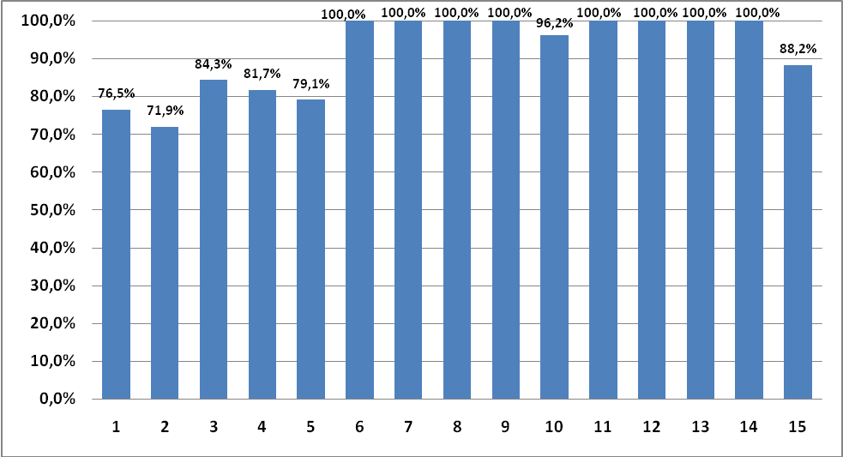

Znak:
1 Cítíte se bezpečně v místě Vašeho bydliště? (Rozhodně ano+spíše ano)
2 Myslíte si, že policisté ve Středočeském kraji dostatečně dohlíží na bezpečnost a plynulost silničního provozu? (Rozhodně ano+spíše ano)
3 Myslíte si, že policisté ve Středočeském kraji dostatečně chrání bezpečnost osob a majetku? (Rozhodně ano+spíše ano)
4 Myslíte si, že Středočeská policie dostatečně informuje občany o své činnosti? (Rozhodně ano+spíše ano)
5 Myslíte si, že Středočeská policie dostatečně informuje občany o bezpečnostní situaci? (Rozhodně ano+spíše ano)
6 Jednání s policistou - policista byl zdvořilý (ano)
7 Jednání s policistou – policista byl ochotný (ano)
8 Jednání s policistou – policista byl informovaný (ano)
9 Jednání s policistou – policista byl upravený (ano)
10 Jednání s policistou – policista nepožadoval úplatek
11 Spokojenost s reakcí na oznámení – spokojenost s rychlostí (ano)
12 Spokojenost s reakcí na oznámení – spokojenost s ochotou policistů pomoci (ano)
13 Spokojenost s reakcí na oznámení – spokojenost s profesionálním přístupem (ano)
14 Spokojenost s reakcí na oznámení – spokojenost s množstvím informací o postupu policie (ano)
15 Celková spokojenost s prací Policie v místě bydliště (Rozhodně ano+spíše ano)

Graf 34: KŘP Územní odbor Kutná Hora

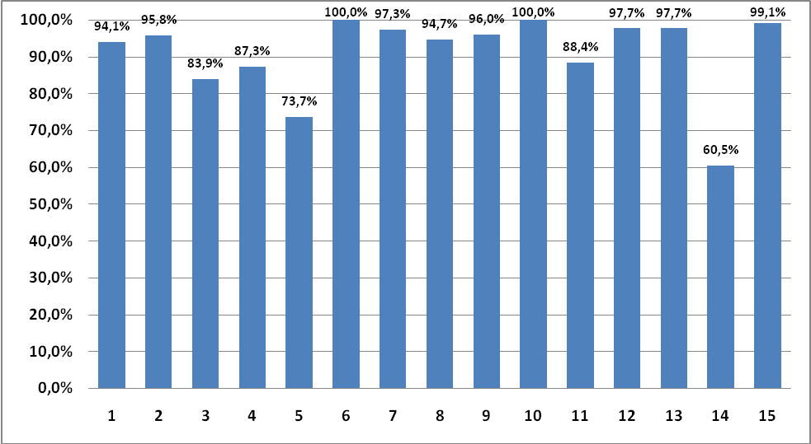

Znak:
1 Cítíte se bezpečně v místě Vašeho bydliště? (Rozhodně ano+spíše ano)
2 Myslíte si, že policisté ve Středočeském kraji dostatečně dohlíží na bezpečnost a plynulost silničního provozu? (Rozhodně ano+spíše ano)
3 Myslíte si, že policisté ve Středočeském kraji dostatečně chrání bezpečnost osob a majetku? (Rozhodně ano+spíše ano)
4 Myslíte si, že Středočeská policie dostatečně informuje občany o své činnosti? (Rozhodně ano+spíše ano)
5 Myslíte si, že Středočeská policie dostatečně informuje občany o bezpečnostní situaci? (Rozhodně ano+spíše ano)
6 Jednání s policistou - policista byl zdvořilý (ano)
7 Jednání s policistou – policista byl ochotný (ano)
8 Jednání s policistou – policista byl informovaný (ano)
9 Jednání s policistou – policista byl upravený (ano)
10 Jednání s policistou – policista nepožadoval úplatek
11 Spokojenost s reakcí na oznámení – spokojenost s rychlostí (ano)
12 Spokojenost s reakcí na oznámení – spokojenost s ochotou policistů pomoci (ano)
13 Spokojenost s reakcí na oznámení – spokojenost s profesionálním přístupem (ano)
14 Spokojenost s reakcí na oznámení – spokojenost s množstvím informací o postupu policie (ano)
15 Celková spokojenost s prací Policie v místě bydliště (Rozhodně ano+spíše ano)
Graf 35: KŘP Územní odbor Mělník

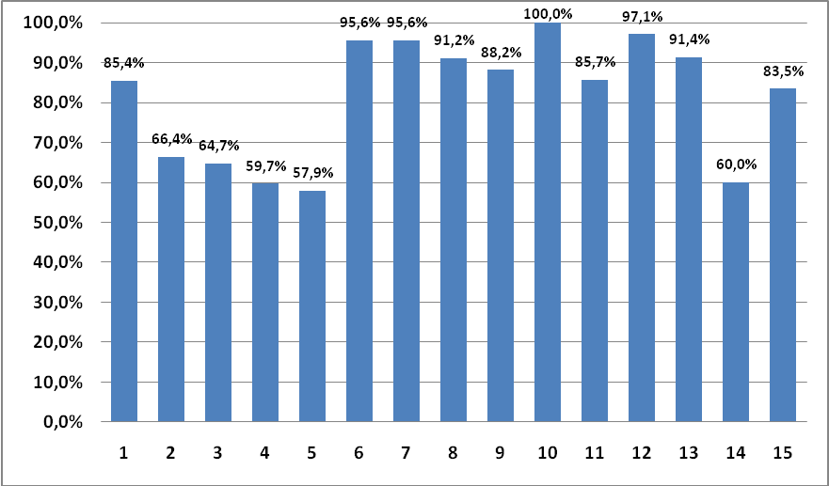

Znak:
1 Cítíte se bezpečně v místě Vašeho bydliště? (Rozhodně ano+spíše ano)
2 Myslíte si, že policisté ve Středočeském kraji dostatečně dohlíží na bezpečnost a plynulost silničního provozu? (Rozhodně ano+spíše ano)
3 Myslíte si, že policisté ve Středočeském kraji dostatečně chrání bezpečnost osob a majetku? (Rozhodně ano+spíše ano)
4 Myslíte si, že Středočeská policie dostatečně informuje občany o své činnosti? (Rozhodně ano+spíše ano)
5 Myslíte si, že Středočeská policie dostatečně informuje občany o bezpečnostní situaci? (Rozhodně ano+spíše ano)
6 Jednání s policistou - policista byl zdvořilý (ano)
7 Jednání s policistou – policista byl ochotný (ano)
8 Jednání s policistou – policista byl informovaný (ano)
9 Jednání s policistou – policista byl upravený (ano)
10 Jednání s policistou – policista nepožadoval úplatek
11 Spokojenost s reakcí na oznámení – spokojenost s rychlostí (ano)
12 Spokojenost s reakcí na oznámení – spokojenost s ochotou policistů pomoci (ano)
13 Spokojenost s reakcí na oznámení – spokojenost s profesionálním přístupem (ano)
14 Spokojenost s reakcí na oznámení – spokojenost s množstvím informací o postupu policie (ano)
15 Celková spokojenost s prací Policie v místě bydliště (Rozhodně ano+spíše ano)

Graf 36: KŘP Územní odbor Mladá Boleslav

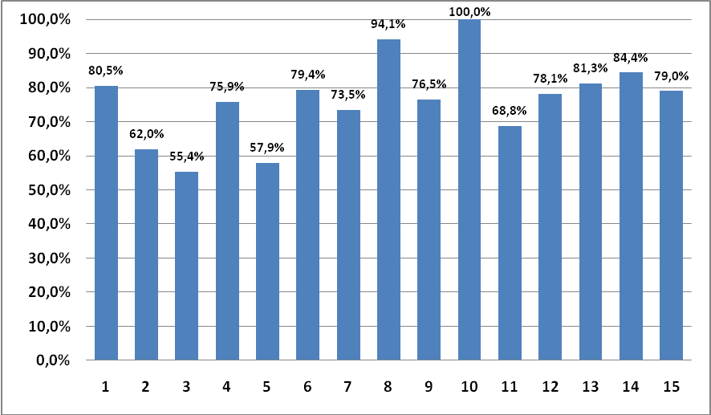

Znak:
1 Cítíte se bezpečně v místě Vašeho bydliště? (Rozhodně ano+spíše ano)
2 Myslíte si, že policisté ve Středočeském kraji dostatečně dohlíží na bezpečnost a plynulost silničního provozu? (Rozhodně ano+spíše ano)
3 Myslíte si, že policisté ve Středočeském kraji dostatečně chrání bezpečnost osob a majetku? (Rozhodně ano+spíše ano)
4 Myslíte si, že Středočeská policie dostatečně informuje občany o své činnosti? (Rozhodně ano+spíše ano)
5 Myslíte si, že Středočeská policie dostatečně informuje občany o bezpečnostní situaci? (Rozhodně ano+spíše ano)
6 Jednání s policistou - policista byl zdvořilý (ano)
7 Jednání s policistou – policista byl ochotný (ano)
8 Jednání s policistou – policista byl informovaný (ano)
9 Jednání s policistou – policista byl upravený (ano)
10 Jednání s policistou – policista nepožadoval úplatek
11 Spokojenost s reakcí na oznámení – spokojenost s rychlostí (ano)
12 Spokojenost s reakcí na oznámení – spokojenost s ochotou policistů pomoci (ano)
13 Spokojenost s reakcí na oznámení – spokojenost s profesionálním přístupem (ano)
14 Spokojenost s reakcí na oznámení – spokojenost s množstvím informací o postupu policie (ano)
15 Celková spokojenost s prací Policie v místě bydliště (Rozhodně ano+spíše ano)
Graf 37: KŘP Územní odbor Nymburk

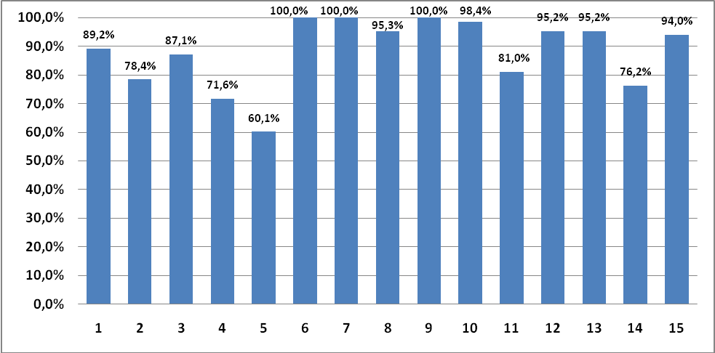

Znak:
1 Cítíte se bezpečně v místě Vašeho bydliště? (Rozhodně ano+spíše ano)
2 Myslíte si, že policisté ve Středočeském kraji dostatečně dohlíží na bezpečnost a plynulost silničního provozu? (Rozhodně ano+spíše ano)
3 Myslíte si, že policisté ve Středočeském kraji dostatečně chrání bezpečnost osob a majetku? (Rozhodně ano+spíše ano)
4 Myslíte si, že Středočeská policie dostatečně informuje občany o své činnosti? (Rozhodně ano+spíše ano)
5 Myslíte si, že Středočeská policie dostatečně informuje občany o bezpečnostní situaci? (Rozhodně ano+spíše ano)
6 Jednání s policistou - policista byl zdvořilý (ano)
7 Jednání s policistou – policista byl ochotný (ano)
8 Jednání s policistou – policista byl informovaný (ano)
9 Jednání s policistou – policista byl upravený (ano)
10 Jednání s policistou – policista nepožadoval úplatek
11 Spokojenost s reakcí na oznámení – spokojenost s rychlostí (ano)
12 Spokojenost s reakcí na oznámení – spokojenost s ochotou policistů pomoci (ano)
13 Spokojenost s reakcí na oznámení – spokojenost s profesionálním přístupem (ano)
14 Spokojenost s reakcí na oznámení – spokojenost s množstvím informací o postupu policie (ano)
15 Celková spokojenost s prací Policie v místě bydliště (Rozhodně ano+spíše ano)
Graf 38: KŘP Územní odbor Příbram

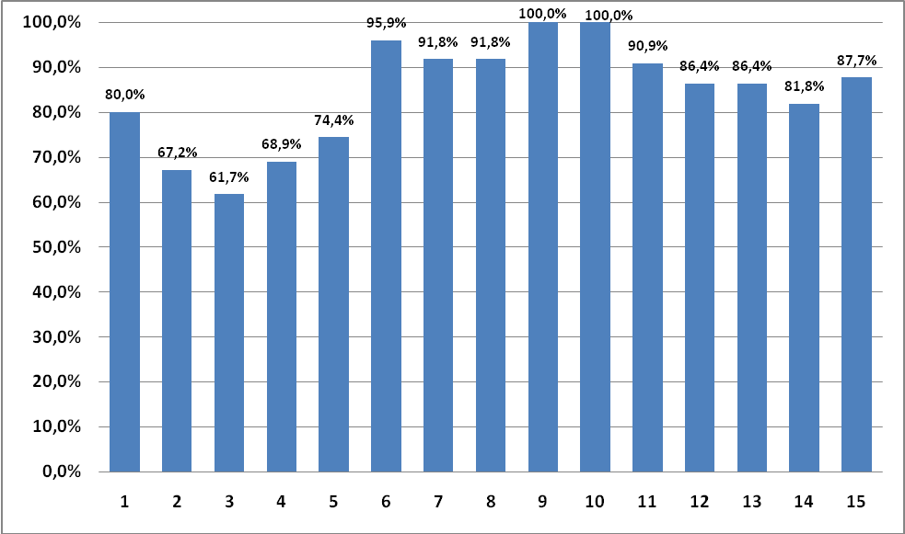

Znak:
1 Cítíte se bezpečně v místě Vašeho bydliště? (Rozhodně ano+spíše ano)
2 Myslíte si, že policisté ve Středočeském kraji dostatečně dohlíží na bezpečnost a plynulost silničního provozu? (Rozhodně ano+spíše ano)
3 Myslíte si, že policisté ve Středočeském kraji dostatečně chrání bezpečnost osob a majetku? (Rozhodně ano+spíše ano)
4 Myslíte si, že Středočeská policie dostatečně informuje občany o své činnosti? (Rozhodně ano+spíše ano)
5 Myslíte si, že Středočeská policie dostatečně informuje občany o bezpečnostní situaci? (Rozhodně ano+spíše ano)
6 Jednání s policistou - policista byl zdvořilý (ano)
7 Jednání s policistou – policista byl ochotný (ano)
8 Jednání s policistou – policista byl informovaný (ano)
9 Jednání s policistou – policista byl upravený (ano)
10 Jednání s policistou – policista nepožadoval úplatek
11 Spokojenost s reakcí na oznámení – spokojenost s rychlostí (ano)
12 Spokojenost s reakcí na oznámení – spokojenost s ochotou policistů pomoci (ano)
13 Spokojenost s reakcí na oznámení – spokojenost s profesionálním přístupem (ano)
14 Spokojenost s reakcí na oznámení – spokojenost s množstvím informací o postupu policie (ano)
15 Celková spokojenost s prací Policie v místě bydliště (Rozhodně ano+spíše ano)

Graf 39: KŘP Územní odbor Rakovník

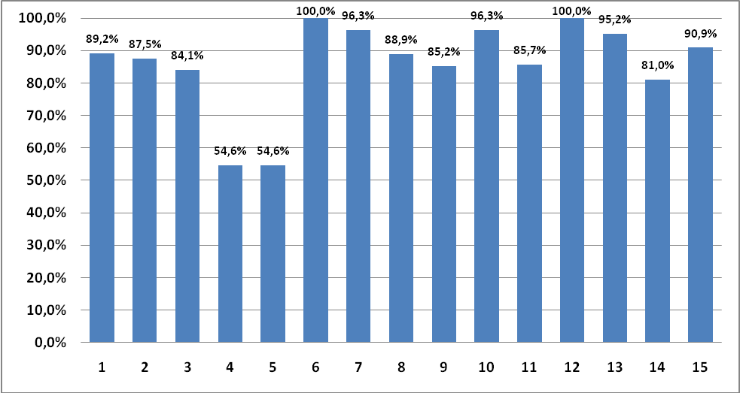

Znak:
1 Cítíte se bezpečně v místě Vašeho bydliště? (Rozhodně ano+spíše ano)
2 Myslíte si, že policisté ve Středočeském kraji dostatečně dohlíží na bezpečnost a plynulost silničního provozu? (Rozhodně ano+spíše ano)
3 Myslíte si, že policisté ve Středočeském kraji dostatečně chrání bezpečnost osob a majetku? (Rozhodně ano+spíše ano)
4 Myslíte si, že Středočeská policie dostatečně informuje občany o své činnosti? (Rozhodně ano+spíše ano)
5 Myslíte si, že Středočeská policie dostatečně informuje občany o bezpečnostní situaci? (Rozhodně ano+spíše ano)
6 Jednání s policistou - policista byl zdvořilý (ano)
7 Jednání s policistou – policista byl ochotný (ano)
8 Jednání s policistou – policista byl informovaný (ano)
9 Jednání s policistou – policista byl upravený (ano)
10 Jednání s policistou – policista nepožadoval úplatek
11 Spokojenost s reakcí na oznámení – spokojenost s rychlostí (ano)
12 Spokojenost s reakcí na oznámení – spokojenost s ochotou policistů pomoci (ano)
13 Spokojenost s reakcí na oznámení – spokojenost s profesionálním přístupem (ano)
14 Spokojenost s reakcí na oznámení – spokojenost s množstvím informací o postupu policie (ano)
15 Celková spokojenost s prací Policie v místě bydliště (Rozhodně ano+spíše ano)
Graf 40: KŘP Územní odbor Praha venkov - východ

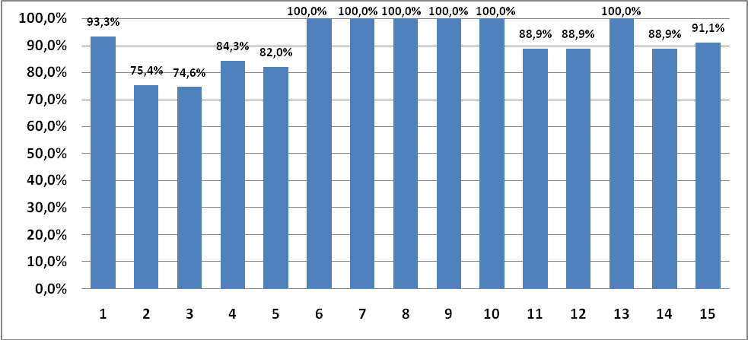

Znak:
1 Cítíte se bezpečně v místě Vašeho bydliště? (Rozhodně ano+spíše ano)
2 Myslíte si, že policisté ve Středočeském kraji dostatečně dohlíží na bezpečnost a plynulost silničního provozu? (Rozhodně ano+spíše ano)
3 Myslíte si, že policisté ve Středočeském kraji dostatečně chrání bezpečnost osob a majetku? (Rozhodně ano+spíše ano)
4 Myslíte si, že Středočeská policie dostatečně informuje občany o své činnosti? (Rozhodně ano+spíše ano)
5 Myslíte si, že Středočeská policie dostatečně informuje občany o bezpečnostní situaci? (Rozhodně ano+spíše ano)
6 Jednání s policistou - policista byl zdvořilý (ano)
7 Jednání s policistou – policista byl ochotný (ano)
8 Jednání s policistou – policista byl informovaný (ano)
9 Jednání s policistou – policista byl upravený (ano)
10 Jednání s policistou – policista nepožadoval úplatek
11 Spokojenost s reakcí na oznámení – spokojenost s rychlostí (ano)
12 Spokojenost s reakcí na oznámení – spokojenost s ochotou policistů pomoci (ano)
13 Spokojenost s reakcí na oznámení – spokojenost s profesionálním přístupem (ano)
14 Spokojenost s reakcí na oznámení – spokojenost s množstvím informací o postupu policie (ano)
15 Celková spokojenost s prací Policie v místě bydliště (Rozhodně ano+spíše ano)
Graf 41: KŘP Územní odbor Praha venkov – jih

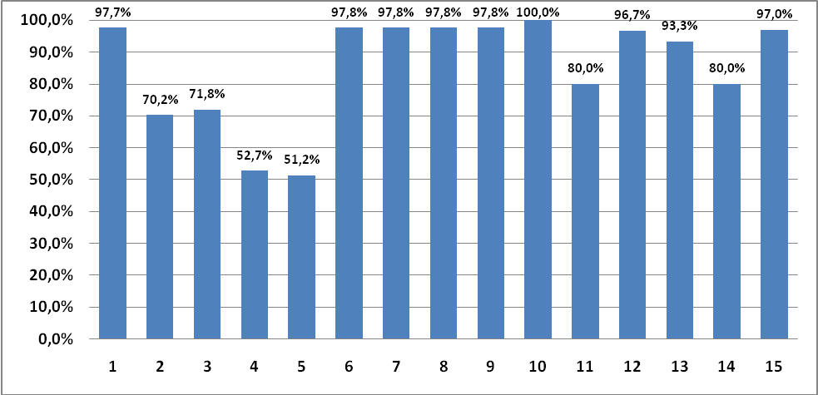

Znak:
1 Cítíte se bezpečně v místě Vašeho bydliště? (Rozhodně ano+spíše ano)
2 Myslíte si, že policisté ve Středočeském kraji dostatečně dohlíží na bezpečnost a plynulost silničního provozu? (Rozhodně ano+spíše ano)
3 Myslíte si, že policisté ve Středočeském kraji dostatečně chrání bezpečnost osob a majetku? (Rozhodně ano+spíše ano)
4 Myslíte si, že Středočeská policie dostatečně informuje občany o své činnosti? (Rozhodně ano+spíše ano)
5 Myslíte si, že Středočeská policie dostatečně informuje občany o bezpečnostní situaci? (Rozhodně ano+spíše ano)
6 Jednání s policistou - policista byl zdvořilý (ano)
7 Jednání s policistou – policista byl ochotný (ano)
8 Jednání s policistou – policista byl informovaný (ano)
9 Jednání s policistou – policista byl upravený (ano)
10 Jednání s policistou – policista nepožadoval úplatek
11 Spokojenost s reakcí na oznámení – spokojenost s rychlostí (ano)
12 Spokojenost s reakcí na oznámení – spokojenost s ochotou policistů pomoci (ano)
13 Spokojenost s reakcí na oznámení – spokojenost s profesionálním přístupem (ano)
14 Spokojenost s reakcí na oznámení – spokojenost s množstvím informací o postupu policie (ano)
15 Celková spokojenost s prací Policie v místě bydliště (Rozhodně ano+spíše ano)

Graf 42: KŘP Územní odbor Praha venkov - západ

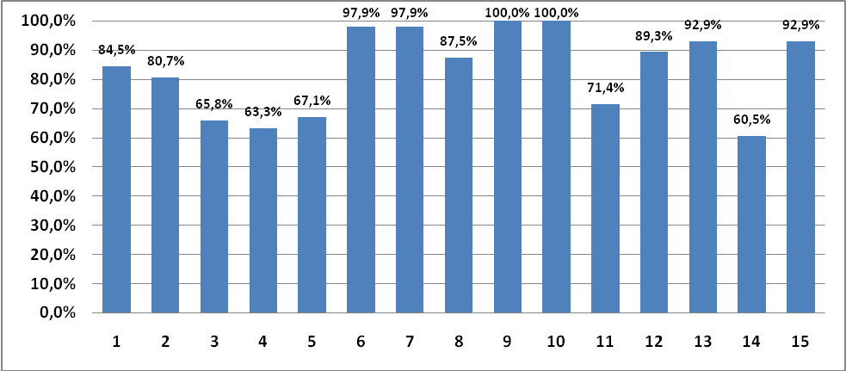

Znak:
1 Cítíte se bezpečně v místě Vašeho bydliště? (Rozhodně ano+spíše ano)
2 Myslíte si, že policisté ve Středočeském kraji dostatečně dohlíží na bezpečnost a plynulost silničního provozu? (Rozhodně ano+spíše ano)
3 Myslíte si, že policisté ve Středočeském kraji dostatečně chrání bezpečnost osob a majetku? (Rozhodně ano+spíše ano)
4 Myslíte si, že Středočeská policie dostatečně informuje občany o své činnosti? (Rozhodně ano+spíše ano)
5 Myslíte si, že Středočeská policie dostatečně informuje občany o bezpečnostní situaci? (Rozhodně ano+spíše ano)
6 Jednání s policistou - policista byl zdvořilý (ano)
7 Jednání s policistou – policista byl ochotný (ano)
8 Jednání s policistou – policista byl informovaný (ano)
9 Jednání s policistou – policista byl upravený (ano)
10 Jednání s policistou – policista nepožadoval úplatek
11 Spokojenost s reakcí na oznámení – spokojenost s rychlostí (ano)
12 Spokojenost s reakcí na oznámení – spokojenost s ochotou policistů pomoci (ano)
13 Spokojenost s reakcí na oznámení – spokojenost s profesionálním přístupem (ano)
14 Spokojenost s reakcí na oznámení – spokojenost s množstvím informací o postupu policie (ano)
15 Celková spokojenost s prací Policie v místě bydliště (Rozhodně ano+spíše ano)

Graf 43: Krajské ředitelství policie Středočeského kraje

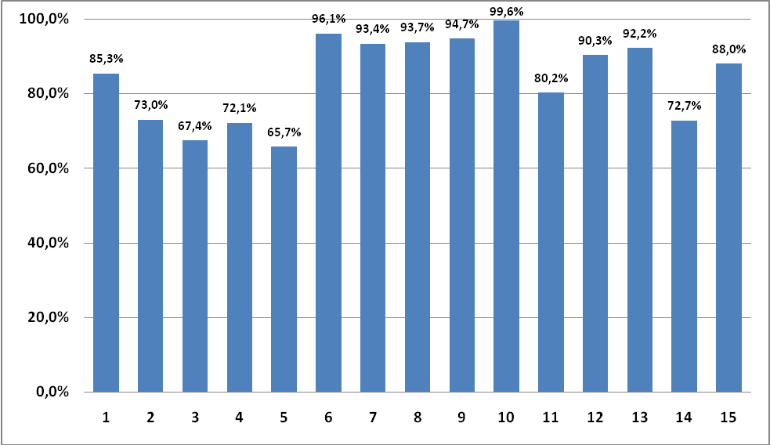

Znak:
- Cítíte se bezpečně v místě Vašeho bydliště? (Rozhodně ano+spíše ano)
- Myslíte si, že policisté ve Středočeském kraji dostatečně dohlíží na bezpečnost a plynulost silničního provozu? (Rozhodně ano+spíše ano)
- Myslíte si, že policisté ve Středočeském kraji dostatečně chrání bezpečnost osob a majetku? (Rozhodně ano+spíše ano
- Myslíte si, že Středočeská policie dostatečně informuje občany o své činnosti? (Rozhodně ano+spíše ano)
- Myslíte si, že Středočeská policie dostatečně informuje občany o bezpečnostní situaci? (Rozhodně ano+spíše ano)
- Jednání s policistou - policista byl zdvořilý (ano)
- Jednání s policistou – policista byl ochotný (ano)
- Jednání s policistou – policista byl informovaný (ano)
- Jednání s policistou – policista byl upravený (ano)
- Jednání s policistou – policista nepožadoval úplatek
- Spokojenost s reakcí na oznámení – spokojenost s rychlostí (ano)
- Spokojenost s reakcí na oznámení – spokojenost s ochotou policistů pomoci (ano)
- Spokojenost s reakcí na oznámení – spokojenost s profesionálním přístupem (ano)
- Spokojenost s reakcí na oznámení – spokojenost s množstvím informací o postupu policie (ano)
- Celková spokojenost s prací Policie v místě bydliště (Rozhodně ano+spíše ano)

Model excelence EFQM. Praha: Česká společnost pro jakost, s.21
Č.j. PSC-20461/ČJ-2008-KK
Č.j. KRPS-4118/ČJ-2010-0100KK
Č.j. KRPS-1103-2/ČJ-2011-0100SP
Č.j. KRPS-105383-2/ČJ-2012-0100KR
Č.j. KRPS-129621-2/ČJ-2013-0100PI
Věkové složení obyvatel podle okresů, věkových skupin a pohlaví k 31.12.2011
Věkové složení obyvatel podle okresů, věkových skupin a pohlaví k 31.12.2010

